Многофункциональному центру Архангельской области – 7 лет!

27 июля 2010 года был принят Федеральный закон «Об организации предоставления государственных и муниципальных услуг» – основной нормативный документ, регулирующий отношения, возникающие в связи с предоставлением государственных и муниципальных услуг, в том числе деятельность многофункциональных центров. С тех пор система предоставления государственных и муниципальных услуг населению сделала в России большой шаг вперед: бренд «Мои документы» стал широко известен и по праву ассоциируется у населения с доступным и удобным сервисом, призванным облегчить жизнь гражданам и бизнесу.
17 июля 2020 года государственное автономное учреждение Архангельской области «Архангельский региональный центр предоставления государственных и муниципальных услуг» отмечает 7 лет с момента регистрации в качестве юридического лица.
Первый многофункциональный центр Архангельской области был открыт 25 декабря 2013 года. На сегодняшний день в нашем регионе организацией предоставления более 400 государственных и муниципальных услуг занимаются 30 отделений МФЦ с количеством окон – 192 и 89 территориальных обособленных структурных подразделений МФЦ с количеством окон – 93, а также 2 дополнительных окна приема-выдачи документов в центре оказания услуг для бизнеса.

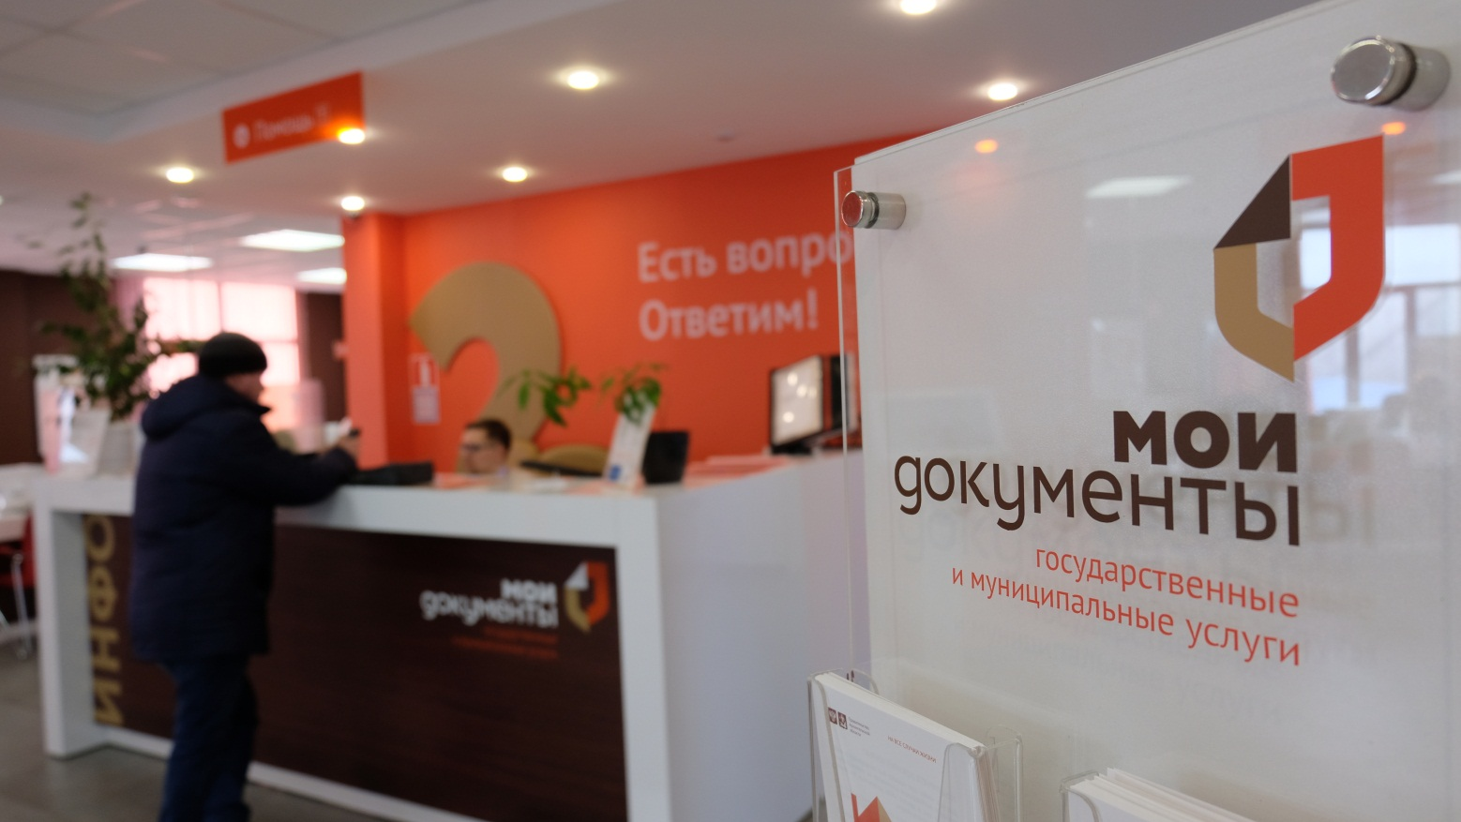

Создание МФЦ стало новым направлением деятельности, которое потребовало проведения огромной работы по выработке Концепции создания системы МФЦ с учетом опыта других регионов, при этом способствовало сокращению сроков предоставления услуг, снижению очередей и повышению уровня удовлетворенности граждан работой органов власти.
Предоставление услуг в офисах «Мои документы» развивается стремительными темпами: неизменно растет количество принятых заявок (заявлений) на предоставление государственных и муниципальных услуг. Так, по итогам 2018 года в отделениях МФЦ оказано более 585 тыс. услуг, по итогам 2019 года – уже 592 тыс. услуг, а по итогам первого полугодия 2020 года – более 200 тыс. услуг. При этом количество посетителей отделений МФЦ также увеличивается: в 2018 году – более 880 тыс. человек, в 2019 году – более 869 тыс. человек, за первое полугодие 2020 года – около 266 тыс. человек.
Безусловно, последовательный рост доверия граждан к новому учреждению, выполняющему публично значимые функции по организации предоставления государственных и муниципальных услуг, свидетельствует о востребованности многофункционального центра.

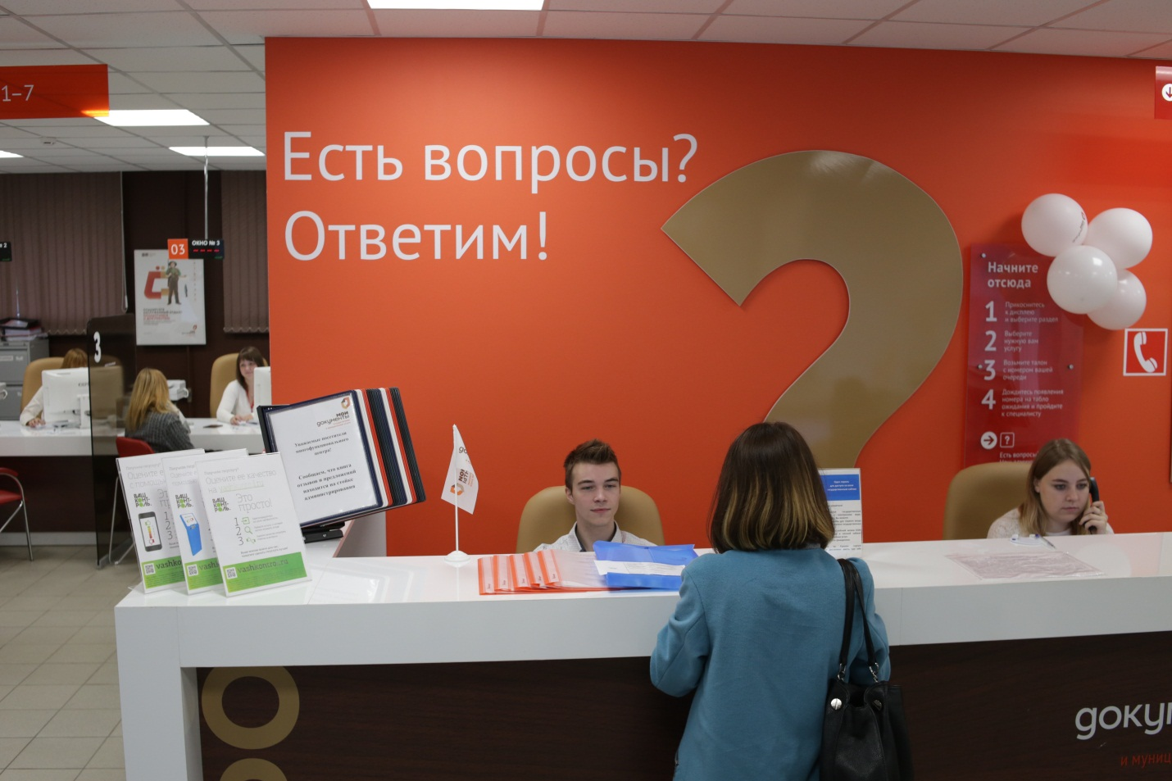

Достигнутые МФЦ успехи – во многом заслуга слаженной и эффективной работы сотрудников приема и выдачи документов. 27 июля сотрудники центров «Мои документы» по всей России отмечают профессиональный праздник – «День работника МФЦ».
Работники МФЦ – это специалисты широко профиля. За один день каждый сотрудник отделения принимает посетителей с различными жизненными ситуациями - в сфере земельно-имущественных отношений, пенсионного обеспечения, социальной защиты, налоговых отношений, регистрационного и миграционного учета, развития малого и среднего предпринимательства и множества других. Каждый обратившийся в МФЦ посетитель хочет услышать от специалиста ответы на все интересующие его вопросы. Поэтому сотрудники МФЦ должны обладать знаниями и умениями, достаточными для исполнения должностных обязанностей, а также быть клиентоориентированными – уметь работать с любым заявителем, грамотно и вежливо помочь при подаче заявления на услугу, предоставить услугу с максимальным для жителя комфортом и минимальными затратами времени.
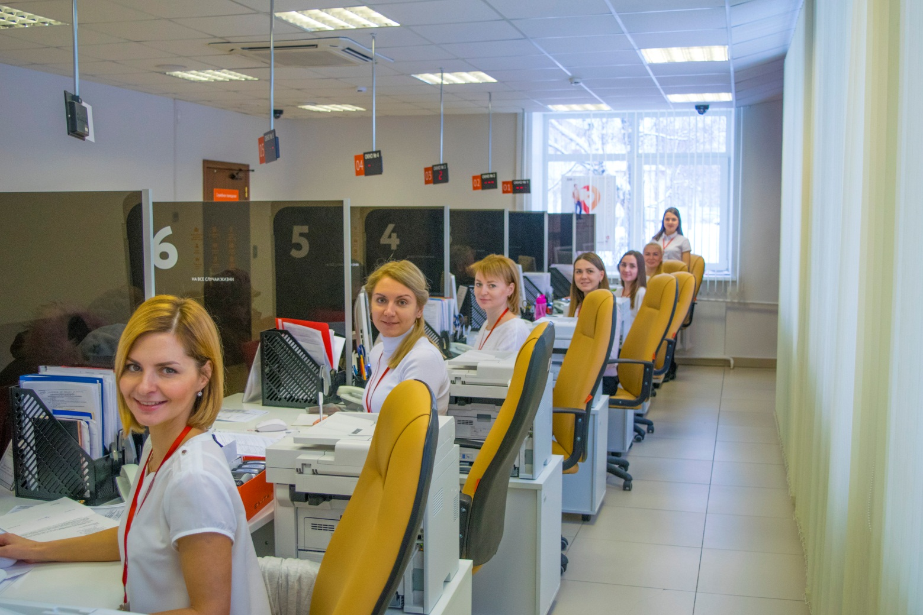

Совершенствование знаний и умений сотрудников происходит постоянно в процессе их применения в ежедневной работе. Повышение профессиональной грамотности сотрудников и укрепление квалификационной мотивации специалистов – вот основные задачи еженедельных обучающих занятий, проводимых на постоянной и плановой основе. К проведению обучающих занятий привлекаются специалисты тех органов исполнительной власти, организация предоставления услуг которых осуществляется в отделении, что помогает разобраться в нюансах наиболее сложных услуг и избежать ошибок при приеме документов. По итогам прохождения каждой темы проводится активное обсуждение, направленное на углубленное изучение и разбор наиболее острых вопросов.
Наиболее эффективным методом обучения является наставничество, представляющее собой передачу в рабочем процессе знаний, навыков и установок от более опытного сотрудника к вновь принятому специалисту. Это дает возможность получения нового опыта с последующей отработкой в повседневной деятельности, а также позволяет понять, как действовать в тех или иных ситуациях на практике.
Сотрудники офисов «Мои документы» Архангельской области заинтересованы в увеличении собственного образовательного потенциала, так как наличие базовых познаний и фактических компетенций гарантирует успешное функционирование учреждения. Получение и оттачивание приобретенных профессиональных навыков – залог успешной конкурентоспособности каждого специалиста, а также важный шаг в деле укрепления корпоративной культуры и формирования эффективной команды.
С целью повышения качества обслуживания заявителей, престижа профессии работников МФЦ, а также поощрения лучших сотрудников и практик организации предоставления государственных и муниципальных услуг по принципу «одного окна» в Архангельской области с 2017 года проводится региональный конкурс «Лучший МФЦ». Настоящий конкурс, как и любой другой конкурс профессионального мастерства, призван увеличить мотивацию сотрудников, привнести элементы конкуренции и заинтересованности внутри коллектива. Победители регионального этапа несколько лет подряд являлись участниками всероссийского конкурса в номинации «Лучший универсальный специалист».
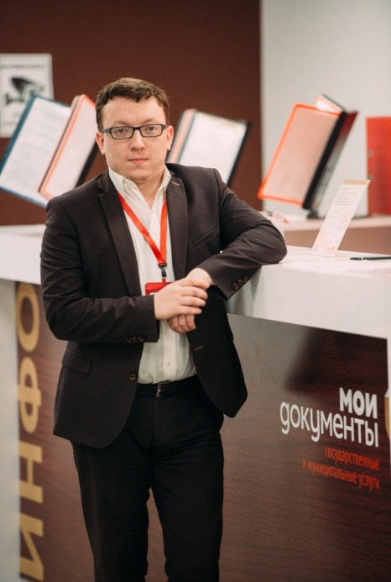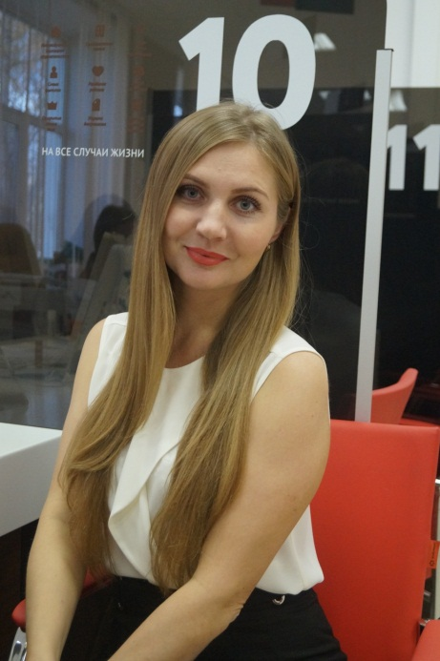
(Зыков Георгий Валерьевич, 2017 год; Талых Снежанна Александровна, 2018 год)

В рейтинге субъектов Российской Федерации по организации предоставления государственных и муниципальных услуг по принципу «одного окна» сеть МФЦ Архангельской области получила оценку «высокая эффективность организации деятельности МФЦ».
Работа многофункционального центра Архангельской области была отмечена Министерством экономического развития РФ: по итогам Всероссийского конкурса «Лучший многофункциональный центр России» проект ГАУ АО «МФЦ» с описанием практики организации работы с книгой отзывов и предложений в отделениях МФЦ вошел в тройку проектов, рекомендованных Центральной конкурсной комиссией для использования в субъектах Российской Федерации.
В настоящее время ГАУ АО «МФЦ» принимает активное участие в пилотных проектах по стандартизации и типизации деятельности МФЦ под руководством Института развития МФЦ.
Сегодня можно смело утверждать, что создание сети МФЦ и организация деятельности МФЦ, ТОСП МФЦ на территории Архангельской области - один из самых успешных и эффективных за последнее время социально – значимых проектов области, нацеленных на повышение качества и доступности предоставления государственных и муниципальных услуг населению.

